Malmö 2014-06-17

Jordan powered by Wilfa
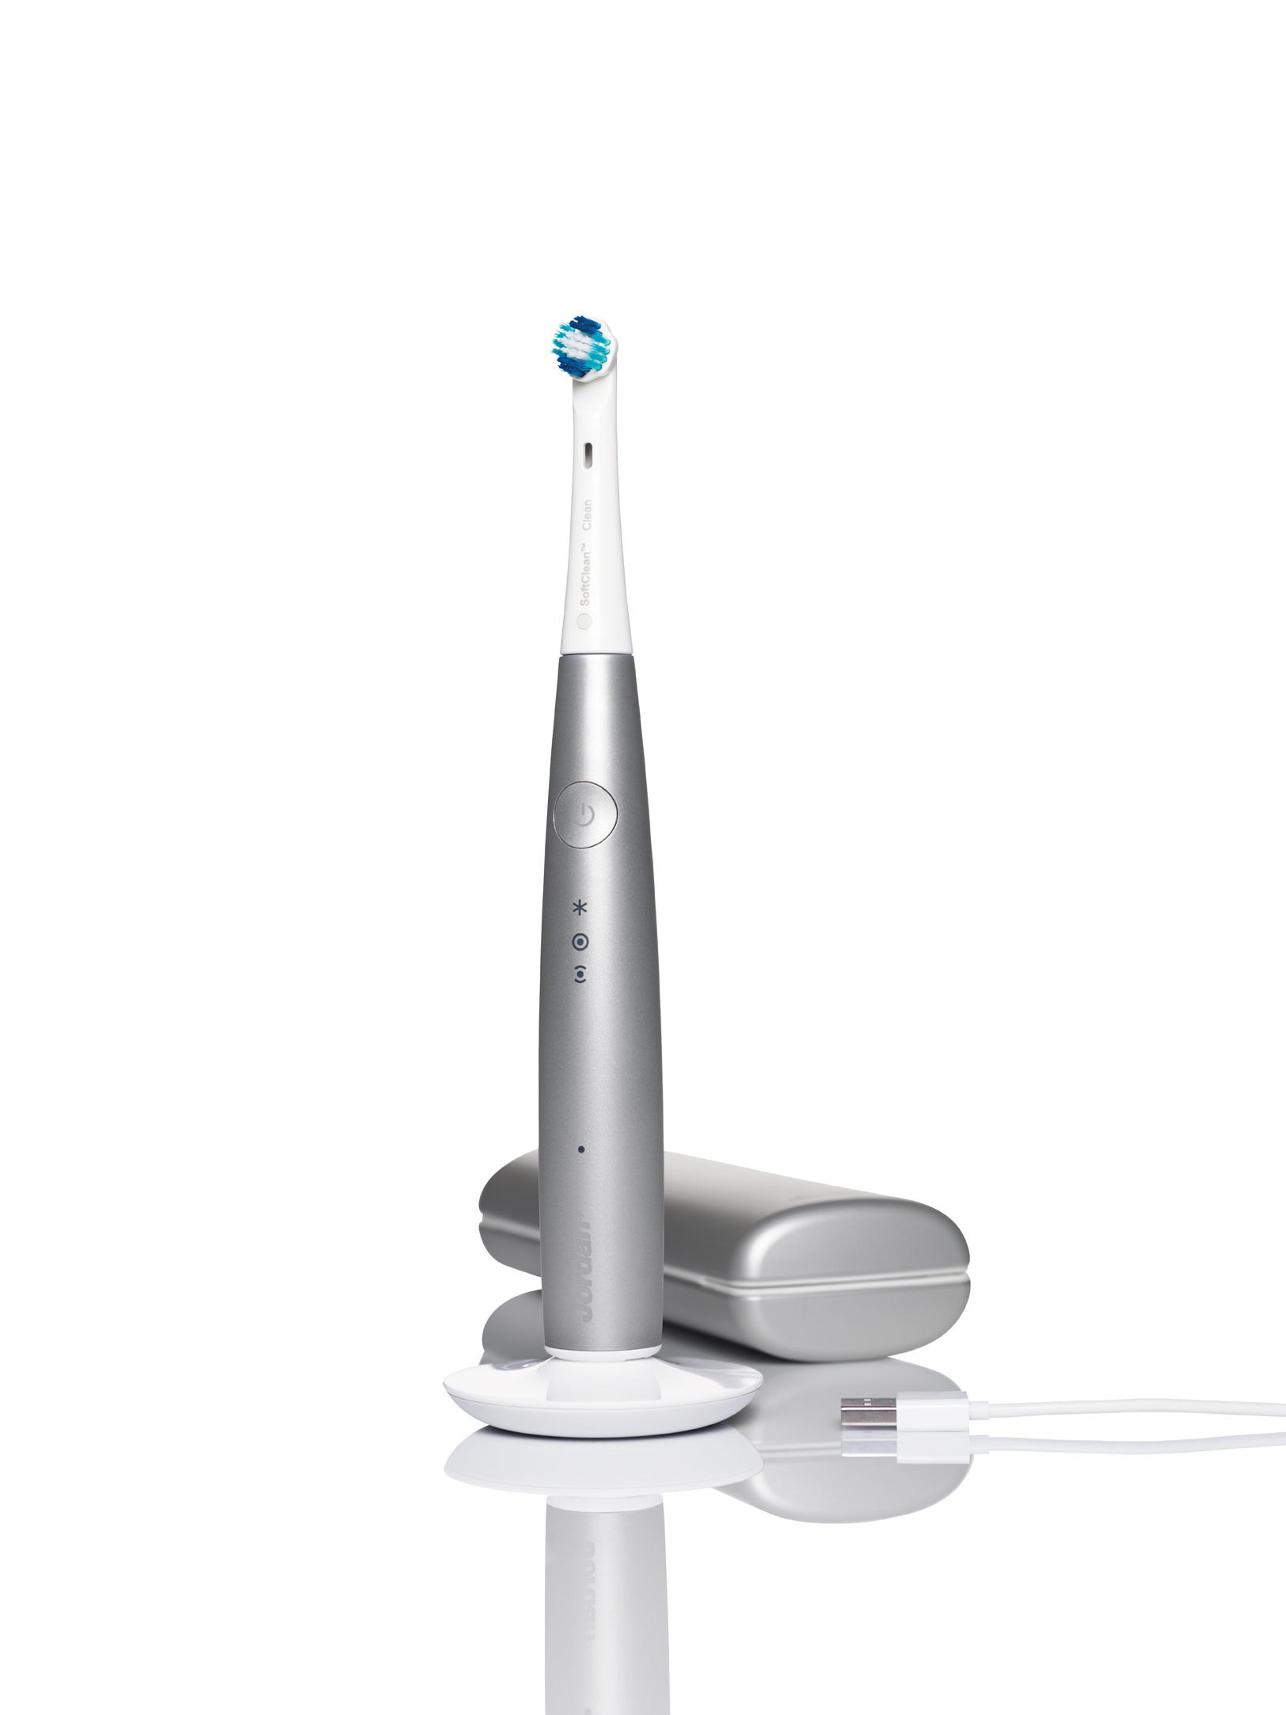
Eltandborstar med unik borstteknik, enastående batterikapacitet och prisbelönt design

I nära samarbete med ledande tanborsttillverkaren Jordan har Wilfa utvecklat en helt ny serie eltandborstar som med en rad unika egenskaper sätter en helt ny standard i badrummet.

Jordan Clean-serien omfattar fyra olika modeller som alla är utrustade med s k SoftClean-teknik, som främst kännetecknas av små borsthuvuden. Med mindre borsthuvuden är det enklare att komma åt alla tandytor i munnen. Till varje tandborste finns tre olika borsthuvuden som lämpar sig för olika behov: SoftClean Clean, SoftClean Whitening och SoftClean Sensitive. Varje borsthuvud är i sin tur indelat i tre olika rengöringszoner med olika specialfunktioner.

Enastående batterikapacitet.
Tre av tandborstarna i serien, Fresh, Premium och Premium+, är utrustade med litiumbatterier som ger upp till en månads användning utan behov av laddning. Basmodellen har Ni-MH-batterier som ger en användningstid på ca två veckor. Laddaren har en avtagbar USB-kabel som gör det möjligt att även ladda tandborsten via sin dator eller andra liknande enheter.

Den prisbelönta, stilrena designen – tandborstarna har förärats det internationella designpriset Red Dot Design Award – är inspirerad av skandinavisk enkelhet och användarvänlighet. Få kanter gör det enklare att hålla både tandborstar och laddare fria från tandkrämsrester och smuts.

För mer information, kontakta:
Mattias Forsell, Wilfa Sverige
Tel: 040-601 20 15, Mob: 0738-04 12 15

